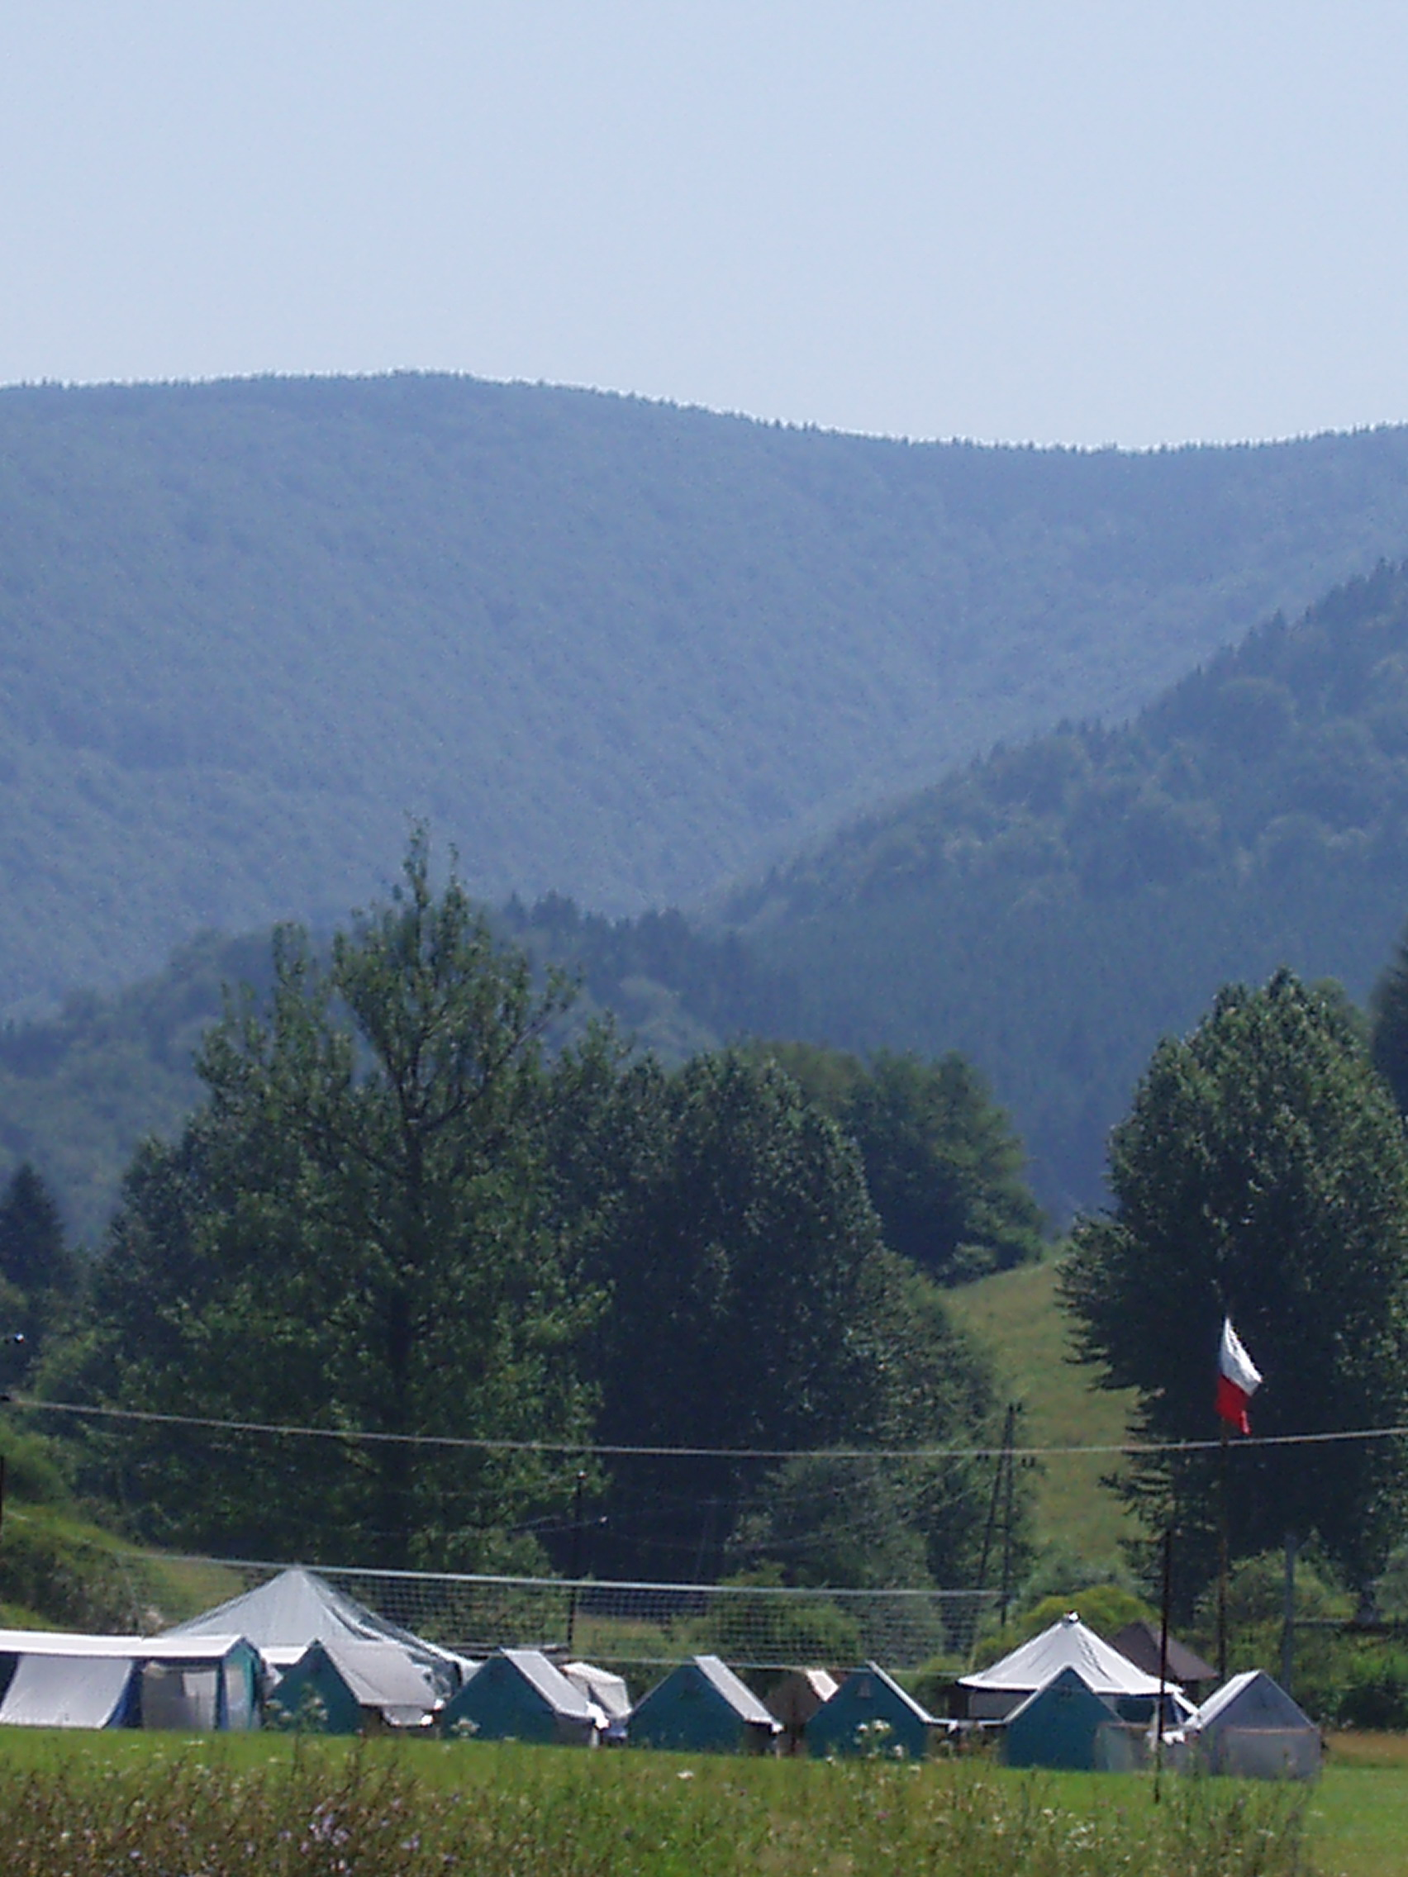
LETNÍ TÁBOR
SLOVENSKO
------------------------------
Rajecká Lesná
I.turnus – 6.7.- 18.7.2009
II.turnus – 18.7.- 31.7.2009
III.turnus – 31.7.- 13.8.2009

Hl.vedoucí - Rabas Petr – tel: 603 786 771
Pro děti a mládež od 8 do 17 let
Cena 3700,-

Program: sport, turistika, hry soutěže
Ubytování : dvoulůžkové stany
Strava 5x denně + pitný režim v místě pobytu
Pedagogický dozor z řad interních a externích pracovníku KSVČ Juventus Karviná

